Secretaría de Postgrado e Investigación de la Facultad de Artes de la Universidad Nacional de Tucumán

Teatro Virtual, Aportes y Problemas Encontrados:
¿Cómo se Manifiesta una Praxis Teatral Desde las Poéticas Tecnológicas sin Caer en el Uso Hegemónico que se ha Dado de Ellas?

Autor: Jesús Enrique Guzmán Valdez (Octubre/2021)
Teatro Virtual, aportes y problemas encontrados: ¿Cómo se manifiesta una praxis teatral desde las poéticas tecnológicas sin caer en el uso hegemónico que se ha dado de ellas?

Resumen
El presente trabajo recopila y documenta las nuevas formas, técnicas y poéticas del quehacer teatral a través del uso de la tecnología, así como también cuestiona los modos actuales y brinda cierta claridad en la manera en la cual se puede abordar la problemática de la virtualidad para futuros trabajos que busquen nuevas convenciones, códigos y signos poéticos.
Se plantea si es posible encontrar un nuevo lenguaje desde las poéticas tecnológicas sin caer en el uso hegemónico que se da de ellas, respetando la filosofía de la praxis teatral en un contexto de extrema dificultad, donde el teatro parece estar afectado gravemente y donde la ausencia de convivio genera para muchos la imposibilidad de pensar en la existencia de un teatro pandémico, de un teatro virtual, bajo la sensación final de un oxímoron sin sentido.
Interrogantes como: si sería posible hacer un teatro sin convivio, son las que se plantean y se responden mediante fundamentación teórica. Es a través de esta búsqueda documental donde se encuentran propuestas teatrales de algunos grupos u organizaciones donde destacan los inconvenientes técnicos y la dificultad de incorporar su poética y su praxis para poder distinguirse de las filosofías hegemónicas que se encuentran establecidas. Esta búsqueda se lleva a cabo a través del uso de una metodología de investigación documental para garantizar un mayor ordenamiento, indagación, análisis e interpretación de la documentación encontrada.
Se observa la evidente falta de conocimientos técnicos sobre elementos básicos cómo manejo de cámaras, sonido, etc., con las consecuentes dificultades de difusión que complican la posibilidad de una teatralidad tecnovivial. Se desarrollan las dificultades encontradas en las obras y las posibilidades de resolución centrada principalmente en el desglose de conceptos definidos en el presente documento, la finalidad es la de caminar esa línea delgada entre una producción audiovisual de matices hegemónicos y la creación de nuevas poéticas donde la filosofía de la praxis teatral pueda ser percibida por el espectador y generar, en primera instancia, un momento de enrarecimiento donde se gesten interrogativas como: ¿Esto es cine, esto es una serie, esto que estoy viendo qué es?
Finalmente se refleja que la práctica teatral no solo involucra la sensibilidad artística del hacedor, sino también el manejo de una técnica que le permita jugar dentro de un encuadre donde el espectador pueda sentirse cómodo, en el sentido de entender las convenciones de este nuevo teatro virtual. Por lo mismo se busca sentar algunas bases de lo que podría llegar a ser el teatro pandémico, bajo la premisa de que son el tiempo y el espectador los que pueden definir el desarrollo exitoso de nuevos estilos.

Palabras clave: Teatro, teatro virtual, teatralidad, praxis teatral, juego, convivio, tecnovivio, espectador.

Índice
Resumen…………………………………………………………………………………….....2
Índice………………………….…………………………………………………………....….4
Introducción………………………………………………...………………………………….6
Fundamentación……………………………………………………………………...….8
Planteamiento del Problema……………………………………………………………..8
Objetivos………………………………………………………………………………...8
Aspectos Metodológicos…………………………………………………………...…....9
Marco Teórico………………………………………………………………………………...10
- Teatro…………………………..…………………………………………………..10
- Convivio…………………………….……………………………………………..10
- Poíesis Corporal…………………………………………………………………...10
- Expectación………………………………………………………………………..10
- Tecnovivio………………………………………………………………………....10
5.1. Tecnovivio Interactivo…………………………………………………..…11
5.2. Tecnovivio Monoactivo…………………………………………………....11
- Teatralidad…………………………………………………………....…………....11
- Juego…………………………………………………………………...………….11
- Creatividad...……………………………………………………………………....11
- Percepción……………………...………………………………………………….12
- Poética…………………………………...………………………………………...12
- Convención………...………………………………………………………...……12
- Espectador……………………...………………………………………………….13
- Política de la Mirada…………………………………...………………………….14
- Teatro Liminal…………………………………....………………………………..14
- Teatro Comercial Virtual………………………………....………………………..14
Diagnóstico…………………………………………………………………………………...16
Sobre la Sensación de Intimidad del Teatro…………….……………………...……..16
Sobre el Manejo de Planos……………………………………………………………16
Sobre la Experiencia Presencial y Virtual………………………………………....….17
Sobre la Teatralidad…………………………………………...………………….…..18
Sobre el Espectador……………………………………………...……………….…..19
Sobre la Praxis Teatral…………………………………………………...….………..19
Sobre las Convenciones………………………………………………...…………….19
Propuesta de Intervención…………………………………………………………………….20
Síntesis del Problema a Resolver…………………………………………………......19
Objetivo de la Propuesta………………………………………………...………...….21
Estrategias a Implementar……………………………………………...……....……..21
Descripción del Procedimiento y Actividades a Desarrollar………...……………….21
Acciones Previstas para la Evaluación de la Intervención………....…………………21
Conclusiones………………………………………………………………………………….22
Referencias Bibliográficas…………………………………………………………………....24
Anexos………………………………………………………………………………………..27

Introducción
En un contexto altamente desfavorable para el campo teatral a causa del aislamiento social, preventivo y obligatorio, debido a la pandemia del Covid-19 que ha provocado el cierre de espacios culturales; los trabajadores de las artes escénicas se vieron obligados a repensar su práctica y adaptarse a las nuevas tecnologías para continuar su labor diaria.
Esta transición fue bastante intrincada tanto a nivel teórico como a nivel práctico; sin lugar a dudas uno de los puntos de los que más se ha hablado es sobre la desaparición del convivio teatral, dicho convivio conforma una de las matrices constitutivas del teatro a lo largo de su extensa historia; desde el nacimiento mismo de la actividad escénica se ha convertido en uno de sus ejes insustituibles, ya que el teatro para su desarrollo exige una presencia viva, real, de cuerpo presente; así lo expone Dubatti en una reciente clase magistral para el Instituto Nacional de Teatro (2020, 11m13s).
En otras palabras, el teatro ha nacido así; y de esta forma se ha desarrollado y consolidado como arte autónomo y efímero que adquiere su plenitud ante un público. Público al cual hoy le es imposible estar presente físicamente en los espacios de representación.
“El teatro fue afectado de muerte” sentencia Rafael Spregelburd (2020) en una entrevista realizada por La Izquierda Diario (2020b, párr. 4) sobre el rumbo que tomaría el teatro de ahora en más; sin lugar a duda mucha verdad conllevan esas palabras cuando uno piensa en esos ejes: Convivio - Teatralidad - Expectación (Dubatti, 2015), dentro de la filosofía que distingue a lo que llamamos las artes vivas, y en este caso particular, al teatro.
Sin duda no es la primera vez que el teatro se encuentra y hace uso de la tecnología, Encina expone acerca de esto en una de sus charlas, indicando que el teatro siempre estuvo sirviéndose de ella, empezando por el paso de la vela, a las luces que manejamos hoy (Instituto de Artes del Espectáculo UBA, 2020a, 20m26s), menciona también otros elementos como el texto, la voz, la música, etc.
La diferencia radical hoy, en relación a otros tiempos, es que antes la tecnología era un recurso más que el artista, actor-director, podía elegir hacer uso de ella o no; hoy se nos plantea de carácter principal, indispensable, y primordial para nuestra actividad (Instituto de Artes del Espectador UBA, 2020a, 22m16s).
Es aquí en este punto donde los pilares teatrales parecen temblar y nos hacen preguntarnos: ¿Es posible hacer teatro sin convivio, sin la presencia del otro, de aquel que expecta? ¿Es posible hacer un teatro virtual; cómo sería y qué lo distinguiría del cine?
Tal fue la preocupación por el futuro teatral, que empezó a resonar aquel concepto desarrollado por Jorge Dubatti, pero que la gran parte de los teatristas pasaban por alto sin pensar que algún día podría llegar a ser la palabra más escuchada y buscada en sus trabajos, el tecnovivio. Tecnovivio, que en su definición diríamos que es la presencia de un cuerpo virtual, de artistas, público y técnicos de forma temporal, no así espacial, donde se comparte un acontecimiento (Dubatti,2015).
Si bien no podemos negar que a primera impresión convivio y tecnovivio parecen solo sustituciones verbales para demarcar al acontecimiento, la organización de la experiencia propone paradigmas existenciales muy distintos; no existe sustitución, avance, o evolución, sino, en todo caso, alteridad, tensión y cruce; así lo señala Dubatti (Instituto Nacional de Teatro, 2020, 22m36s).
El tecnovivio se volvió entonces, no una sino la única opción durante esta etapa de confinamiento para seguir haciendo teatro; en otras palabras, por una vez el convivio, poco habituado a compartir protagonismo, como consecuencia de la llegada de la pandemia, no ha tenido más remedio que, en el colmo de las paradojas, recurrir a él para subsistir (Dubatti, Instituto Nacional de Teatro, 2020, 38m47s).
En ésta nueva aventura tecnológica el teatro se encontró con algunas nuevas dificultades, a nivel técnico en la mayor parte de los casos; el manejo de planos, la fotografía, el manejo del sonido, el montaje y la edición, son elementos que antes no eran tomados en cuenta por la escena, que pasan a ser elementos clave en la producción teatral contingente y que además están mejor ejecutados en el cine o incluso en la peor de las televisiones, como bien señala Spregelburd (2020) en su entrevista con La Izquierda Diario (2020b, párr.7).
Ahora el teatro se planteaba, cómo incorporar su poética, su filosofía de praxis teatral desde estas nuevas formas y cómo esto lo distinguiría del cine. De esta manera, hemos observado que las poéticas tecnológicas actuales responden de forma heterogénea a los usos hegemónicos de los dispositivos técnicos, por lo cual gran parte de los trabajos aquí mencionados buscaron crear su propio lenguaje, sus propias convenciones, que pueden ir desde el acompañamiento hasta la transgresión y la resistencia.
¿Cómo se manifiesta entonces una praxis teatral desde las poéticas tecnológicas sin caer en el uso hegemónico que se ha dado de ellas? Formularse hoy el problema de la teatralidad es intentar definir lo que distingue al teatro de los otros géneros y, más aún, lo que lo distingue de las otras artes vivas.
El presente trabajo buscará documentar algunas de las propuestas llevadas adelante en Tucumán, Buenos Aires y España, desarrolladas a través del tecnovivio y los acercamientos que se fueron dando en relación a la praxis teatral, al espectador y los nuevos lenguajes que se llevaron a cabo para poder desarrollar un teatro pandémico, así llamado por Barba, en su entrevista con Dubatti (Instituto de Artes del Espectáculo, 2021, 10m28s).
Fundamentación
Pensar en la pandemia del Covid-19 cómo el inicio de nuevos procesos creativos que nos hagan repensar la actividad teatral; pensar en la posibilidad de nuevos lenguajes, nuevas poéticas que diseñen espacios de encuentro donde la filosofía de la praxis teatral no esté condenada a desaparecer; pensar en la posibilidad de un teatro pandémico, sus formas, técnicas y poéticas encontradas.
La importancia de este trabajo radica en la documentación de nuevas formas, técnicas y poéticas del quehacer teatral a través del uso de la tecnología, en la búsqueda de nuevas convenciones, códigos y signos que tengan la finalidad de desarrollar su poética y poder reseñar algunas de las formas que los hacedores de teatro han encontrado en sus procesos creativos para transmitir su arte en esto que ahora llamamos las raíces del teatro pandémico.
Planteamiento del Problema
En este contexto de pandemia y debido a la imposibilidad de llevar a cabo la actividad teatral, ¿es posible encontrar un nuevo lenguaje desde las poéticas tecnologías sin caer en el uso hegemónico que se da de ellas, respetando la filosofía de la praxis teatral?
Objetivos
Documentar las formas, técnicas y poéticas llevadas adelante por el teatro durante ésta pandemia del Covid-19.
Aspectos Metodológicos
La metodología que se llevará adelante en el presente trabajo será de investigación documental, destacando por ser un proceso sistemático de indagación, recolección, organización, análisis e interpretación de información o datos, lo que lo vuelve en la metodología idónea para está monografía.

Marco Teórico
1. Teatro
En griego théatron, podría traducirse cómo mirador u observatorio; el teatro forma parte de las llamadas artes escénicas, que combina las áreas de actuación, escenografía, música, sonido y espectáculo.
Teatro se conoce como el conjunto de todas las producciones dramáticas de un pueblo, época o autor. De este modo, podremos hablar de teatro romano, teatro isabelino o teatro de Beckett; también podemos denominar teatro a un espacio físico, como un edificio o una sala, destinado a la representación de obras dramáticas, así como de otro tipo de espectáculos.
Por otro lado, teatro es el nombre que se da tanto al arte y la técnica de la composición de obras de teatro, como a su interpretación, en un sentido genérico e incluyente; podemos llamar al teatro o teatro-matriz (Dubatti,2016), a todos los acontecimientos en los que se reconoce la presencia conjunta y combinada de convivio, poesía corporal y expectación. Ésta será la concepción que manejaremos para el desarrollo de la presente monografía.
2. Convivio
Llamamos convivio teatral a la reunión de artistas, técnicos y espectadores, en una encrucijada territorial y temporal cotidiana, sin intermediación tecnológica que permita la sustracción territorial de los cuerpos en encuentro (Dubatti, 2015).
3. Poíesis Corporal
Poíesis es un término griego que significa “creación” o “producción”, derivado de hacer o crear. Se entiende por poíesis corporal, entonces, todo proceso creativo que involucre la corporalidad.
4. Expectación
Ansiedad, inquietud u otra emoción intensa que produce la espera de una cosa de interés o curiosidad, es la ansiedad previa a la presentación.
5. Tecnovivio
Se refiere a la cultura viviente desterritorializada por intermediación tecnológica (Dubatti, 2016), es decir que lo opuesto al convivio es el tecnovivio. La organización de la experiencia propone paradigmas existenciales muy distintos; no existe sustitución, avance, o evolución, sino, en todo caso, alteridad, tensión y cruce, así bien lo explica Dubatti (Instituto Nacional de Teatro, 2020, 22m36s).
Se pueden distinguir dos grandes formas de tecnovivio:
5.1. Tecnovivio Interactivo
En el que se produce conexión entre dos o más personas (Dubatti, 2016); el teléfono, el chateo, los mensajes de texto, los juegos en red, el Skype, etc.
5.2. Tecnovivio Monoactivo
En el que no se establece un diálogo de ida y vuelta entre dos personas, sino la relación de uno con una máquina, con el objeto o dispositivo, producido por esa máquina, cuyo generador humano se ha ausentado, en el espacio y/o en el tiempo (Dubatti, 2016).
6. Teatralidad
Teatralidad es la identificación o la creación de un "espacio otro" del cotidiano, un espacio que crea la mirada del espectador, pero fuera del cual él permanece (Dubatti, 2016); la teatralidad no se ocupa de la naturaleza del objeto: actor, espacio, objeto, suceso; tampoco del simulacro, de la ilusión, de la apariencia, de la ficción. Más que una propiedad, cuyas características sería posible analizar, la teatralidad es un processus (Féral, 2003), donde se construye un “otro espacio”.
7. Juego
Es llevar una acción libre, sentida como ficticia y situada fuera de la vida corriente, capaz sin embargo de absorber totalmente al jugador; una acción despojada de todo interés material y de toda utilidad; que se realiza en un tiempo y en un espacio expresamente circunscriptos, que evoluciona con orden y según reglas dadas (Huizinga, 2007).
8. Creatividad
Es un proceso, un conjunto de fases a seguir, que dé como resultado algo que ha de ser nuevo, original y que ha de servir para resolver algún problema.
La creatividad es un elemento indispensable de todo ser humano; gracias a ella han evolucionado y se ha desarrollado la sociedad, los individuos y las organizaciones (Huizinga, 2007).
Según Hernández (1999), la creatividad es “el conjunto de aptitudes vinculadas a la personalidad del ser humano que le permiten, a partir de una información previa, y mediante una serie de procesos internos (cognitivos), en los cuales se transforma dicha información, la solución de problemas con originalidad y eficacia” (p. 67).
9. Percepción
Se define como el conjunto de procesos y actividades relacionados con la estimulación que alcanza a los sentidos mediante los cuales obtenemos información respecto a nuestro hábitat, las acciones que efectuamos en él y nuestros propios estados internos (Universidad de Murcia, s. f.)
La percepción de un individuo se presenta de tres formas:
- Subjetiva: las reacciones a un mismo estímulo varían de un individuo a otro.
- Selectiva: el sujeto no puede percibir todo al mismo tiempo y selecciona su campo perceptual en función de lo que desea percibir.
- Temporal: es un fenómeno a corto plazo, la forma en que los individuos llevan a cabo el proceso de percepción evoluciona a medida que se enriquecen las experiencias o varían las necesidades y motivaciones de los mismos.
10. Poética
Se denomina así al estudio del acontecimiento teatral a partir del examen de la complejidad ontológica de la poíesis teatral en su dimensión productiva, receptiva y de la zona de experiencia que se funda en la pragmática del convivio (Dubatti,2016).
11. Convención
Conjunto de presupuestos ideológicos y estéticos, explícitos o implícitos, que permite al espectador recibir el juego del actor y la representación (Castagniono, 1984).
La convención es un contrato establecido entre el autor y el público según el cual el primero compone y pone en escena su obra de acuerdo con normas conocidas y aceptadas por el segundo. La misma engloba todo aquello que ha de ser objeto de acuerdo entre sala y escenario para producir la ficción teatral y el placer del juego dramático.
12. Espectador
En el ámbito de las artes visuales, el concepto de espectador responde a una actitud pasiva por parte del público, que se caracteriza por una contemplación abocada principalmente al deleite perceptivo de la persona frente a la obra.
El concepto de espectador actualmente responde a muchas definiciones dependiendo de qué tipo de arte hablemos y la concepción que esa rama tenga del que expecta; en la rama del teatro podemos encontrar cuatro formas de concebir al espectador.
El espectador teatral puede salir del espacio de expectación e ingresar en el campo del acontecimiento poético del lenguaje. Veamos algunos casos:
a. Puede ser "tomado", "absorbido" por el acontecimiento poético a partir de determinados mecanismos de participación.
b. Puede "entrar y salir" del espacio poético en espectáculos de tipo performáticos, en los que se instaura la posibilidad de una entrada permanentemente abierta al orden óntico del acontecimiento de lenguaje.
c. Puede lograr una posición de simultaneidad en el "adentro" y el "afuera" del universo de lenguaje.
d. Puede ser "tomado" por el acontecimiento poético a través de la experiencia del denominado "teatro sagrado".
Lo cierto es que, en el teatro, el espacio de expectación nunca desaparece: puede quedar delegado a un único espectador mientras el resto de la platea participa, "tomada" por el acontecimiento poético, pero dicho espectador es el que garantiza que el teatro no se transforme en parateatro. No hay teatro sin función expectatorial, sin espacio de veda, sin separación óntica entre espectáculo y espectador. Si el acontecimiento expectatorial deja de devenir, el teatro se transforma en práctica espectacular de la parateatralidad y el arte se fusiona con la vida.
13. Política de la Mirada
Sin duda que para entender este concepto debemos tener en claro el rol de la teatralidad y su condición humana; partiendo de ello se entiende que la política de la mirada consiste en la capacidad del hombre de organizar la mirada del otro, de producir una óptica política o una política de la mirada. El mundo humano se sostiene en una red de mirada (de lo que debe y no debe verse, de lo que puede y no puede verse) que genera acción social y sostiene el poder, el mercado, la totalidad de las prácticas sociales.
14. Teatro Liminal
Llamamos así a los fenómenos del teatro actual o del pasado reciente que no se encuadran en el marco de un teatro convencionalizado/reducido por la modernidad como teatro de representación de una historia (con personajes, ficción) o teatro dramático (Dubatti, 2016).
Los fenómenos de liminalidad son aquellos que nos llevan a preguntarnos: ¿es esto teatro?, poseen las características relevantes del teatro-matriz (convivio, poíesis corporal, expectación), pero que a su vez incluyen otras características.
Las prácticas teatrales en liminalidad con la imagen audiovisual suponen “un punto de encuentro entre dos paradigmas existenciales diversos: por un lado, el teatro se afirma en la presencia real de los cuerpos en la escena (…) las experiencias liminales introducen otro paradigma, aquel constituido por la reproductibilidad técnica de la imagen”.
15. Teatro Comercial Virtual
Con esta modalidad de producción nació, asimismo, en Buenos Aires, la primera plataforma de teatro filmado, llamada Teatrix. El modelo de negocio que la sustentó en un comienzo y que la sigue sustentando a la fecha consiste en un arancel fijo, que permite acceso a todos los contenidos (obras) puestos a disposición, a la manera de las plataformas pioneras en contenidos audiovisuales del tipo cine y series, como por ejemplo, Netflix.
El conjunto de contenidos difundidos de manera digital, vía plataformas audiovisuales, dentro de las modalidades expuestas, pero que reconocen en alguno de sus aspectos raíces probables de teatralidad, ha recibido el nombre genérico de teatro streaming, denominación que debe su origen más a la necesidad de otorgarle un nombre abarcativo que a un sustento técnico, ya que, como es sabido, streaming es el nombre del soporte técnico que propicia cualquier transmisión de cualquier contenido audiovisual por la vía de plataformas audiovisuales, y no solamente de teatro.

Diagnóstico
Una vez consultado todo el material de las propuestas llevadas a cabo durante ésta pandemia del Covid-19 (Microvivos - Menjunje Producciones; Historias de un Quien - Javier Zain; Encuentros Breves con Hombres Repulsivos - Daniel Veronese; La Maldición de la Corona – La Fura dels Baus; Ciclo de Presentaciones - Teatro Nacional Cervantes) fue evidente la falta de conocimientos tecnológicos en diversos aspectos por parte de los hacedores teatrales al momento de exhibir sus propuestas, el teatro, a diferencia del cine, sucede frente a una polis, una polis viviente que no solo expecta, sino reacciona y opina; adaptar está mirada a través de una cámara, sin duda no ha sido un trabajo sencillo.
Sobre la Sensación de Intimidad del Teatro
En la búsqueda de nuevas poéticas nos encontramos con la falta de intimidad que anteriormente brindaba el teatro, el único trabajo que de alguna forma pudo acercarse a ésta sensación que nos produce el teatro convivial fue el trabajo de “Encuentros Breves con Hombres Repulsivos de Daniel Veronese” donde se trabajó con una cámara fija en un primer plano de los rostros y la acción dramática es llevada por el texto, esto genera la sensación de avance, por la claridad de los textos; dicho hecho no fue fácil de conseguir en otras propuestas, por la distancia del actor en relación a la cámara y además por el volumen usado, que muchas veces llegaba a saturar e impedía su comprensión y se perdía el hilo conductor en las propuestas donde la acción, cómo decimos, la llevaba el texto.
Sobre el Manejo de Planos
Si bien Daniel Veronese trabajó, en su propuesta anteriormente mencionada, la problemática de una escasez de variedad de planos a su favor, pudo generar expectación constante en el espectador, no fue el caso del resto de propuestas. Pasando por los MicroVivos, el primer ciclo de muestras del TNC, Historias de un Quien, todos ellos mantuvieron la cámara fija, más que cómo propuesta, cómo último recurso; en el caso de las obras del TNC claramente al ser obras de registro y no haber sido grabadas durante la pandemia, su finalidad consistía más en la de documentar aquel proceso convivial e inclusive la de generar material de presentación para programadores, no así para ser compartido con un público; finalmente se desemboca en un desencanto al momento de observarla, porque claramente no es la obra que uno habría podido llegar a ver en los espacios de representación.
Las opiniones fueron variadas respecto a este inconveniente, pero claramente se sintetizaban en la dificultad de poder terminar de ver la obra, no fue posible ingresar al lugar de expectación y menos de teatralidad.
Sobre la Experiencia Presencial y Virtual
La primera constatación es que, en el acontecimiento convivial, en la experiencia de presencia, de contacto e intercambio aurático, no todo es legible. La experiencia convivial tiene puntos ciegos y funciona por contagio. Transcurre, es efímera y es imposible retenerla, reconstruirla o restaurarla en su dimensión presente. Al convertirla en artefacto de la memoria, se la desnaturaliza: no se conoce la experiencia convivial sino un artefacto construido para una aproximación prácticamente imposible.
La experiencia convivial se pierde, no puede ser conservada durante la virtualidad. El artefacto de la memoria implica congelamiento, detenimiento, en oposición a la fluidez y mutabilidad de la experiencia. Lo convivial también se desnaturaliza en la narración: pierde espesor e intensidad.
Sin lugar a dudas el talón de aquiles de la mayoría de las propuestas se centra en la presencialidad, la sensación de alteridad que generaron las propuestas fueron contundentes, ¿cómo sentirme presente si mi cuerpo no lo está, si no puedo sentir, oler, tocar ese otro espacio? la sensación de lo efímero se perdió, eso llamado “En Vivo” no llegó a generar específicamente dicha sensación; estar vivo, presente.
Además, en el convivio hay más experiencia que lenguaje. Hay zonas de la experiencia de las que el lenguaje no puede construir discurso; hay zonas de la experiencia que no se pueden semiotizar y en consecuencia, quedan fuera del marco lingüístico de la semiótica. La experiencia está sujeta a los límites de la percepción. La realidad es transformada en experiencia a partir de una percepción fragmentaria; suceden más cosas que las que percibimos.
La realidad y el texto son ilimitados, pero la percepción es limitada, y en consecuencia la experiencia es limitada. La experiencia y la percepción están condicionadas por la cultura y son inmediatez: no hay perspectiva, no hay toma de distancia. Complejidad, multiplicidad, simultaneidad, limitación, velocidad, son categorías que están en la base de la experiencia convivial.
Sobre la Teatralidad
Formularse hoy el problema de la teatralidad es intentar definir lo que distingue al teatro de los otros géneros, y, más aún, lo que lo distingue de las otras artes del espectáculo; es esforzarse por sacar a la luz su naturaleza profunda más allá de la multiplicidad de las prácticas individuales, de las teorías de la representación, de las estéticas.
Evreinov se plantea la siguiente interrogante: ¿La esencia del teatro no consiste ante todo en una capacidad de transgredir las normas establecidas por la naturaleza, el Estado y la sociedad?" (1927).

Encontrar formas, estéticas, técnicas que puedan generar teatralidad fue uno de los procesos que conllevo mayor creatividad por parte de los hacedores teatrales; creatividad, osadía y sensibilidad a las necesidades que presentaba el espectador. ¿Cómo definir entonces hoy la teatralidad? ¿Cómo es que se pone de manifiesto en la experiencia virtual? ¿Es necesario hablar de teatralidad en singular o de teatralidades en plural?; algo que fue claro durante este tiempo es que no existe una forma de construir teatralidad, la teatralidad no tiene manifestaciones físicas obligadas: no tiene propiedades cualitativas que permitirían descubrirla con seguridad. No es un dato empírico, es una “ubicación del sujeto" con relación al mundo y con relación a su imaginario.
La teatralidad es un proceso que está ligado, ante todo, a las condiciones de producción del teatro. Ella formula, también, la cuestión de los procesos de representación. (Dubatti, s.f.)
Sobre el Tecnovivio
Las experiencias llevadas a cabo a través del tecnovivio nos dejaron experiencias a favor y en contra, sobre todo en contra, por su comparación constante con el convivio; claramente una fotografía, un mensaje de texto o una videollamada no es lo mismo que tener al ser amado al lado, pero “mientras tanto” quizás no es una experiencia que alguien rechazaría.
La dificultad en el teatro se hace presente cuando pensamos en la política de mirada, lo que nos deja algunos elementos de oposición y diferencia entre ellos, especialmente los que implican cambios en la experiencia; en el tecnovivio hay imposiciones en los recortes y la jerarquización de la información, no hay existencia de zona vital compartida, hay desterritorialización y otras escalas para las posibilidades humanas, hay limitaciones en el diálogo (Dubatti, 2015).
Por otro lado, dicha desterritorialización es la que permite, pese a ésta misma geografía que actúa de barrera, poder vernos, escucharnos y conversar con aquellos con lo que sin la tecnología no fuera posible.
Barba en sus diálogos con Jorge Dubatti expresa lo siguiente al respecto “Me di cuenta que mi manera de ver no corresponde a algo que nuevas generaciones, de veras, consideran ya un hecho, una conquista cotidiana” (Instituto de Artes del Espectáculo UBA, 2021g, 13m31s).
Sobre el Espectador
Teniendo en cuenta las fases de la teatralidad y del convivio teatral, las diversas expresiones y poéticas que se crearon fueron poco apoyadas por los espectadores, si bien existió una motivación inicial, no solo del espectador teatral pre pandémico, sino también de grupos de personas que nunca antes habían tenido un encuentro con el teatro, como acabamos de mencionar, las propuestas no pudieron sostenerse en el tiempo, y en muchos casos, ni siquiera en el tiempo dentro de su misma propuesta, el espectador no pudo permanecer expectante durante la función en ninguna de las cuatro formas mencionadas en está monografía.
¿Es la duración, la forma, lo poco atractiva que aparece la propuesta ante lo que parece ser igual o mejor (Netflix, Amazon, etc.), el ritmo; o es todo eso más el hecho de que asimismo no estamos encontrando la forma de que los espectadores comprendan que se trata de otra cosa y no cine-series? La imposibilidad de encontrar una nueva convención en la que el espectador no se sienta igual o más perdido que el propio actor hizo que este se vea en la necesidad de abandonar este tipo de propuestas, debido a que desconoce la forma de interactuar o de observar estas propuestas, sin mencionar los problemas de conectividad que dificultan la transmisión en línea, donde gran parte de la acción dramática está guiada por el texto.
Sobre la Praxis Teatral
Sin duda el mayor reto desde la virtualidad es cómo alejarnos de esas formas de producción hegemónica, cómo compartir nuestra filosofía del hacer, de activar a través de una pantalla, transformar a ese que mira en un espectador activo.
Las interacciones entre los actores, actores-público, actores-técnicos; se ven muy debilitadas, pareciera que invitan a sentarnos y solo observar, la capacidad de juego, de ficcionar sin mayor interés que el estar, hacen que el teatro se vea como una muy mala producción audiovisual; la filosofía de la praxis, del estar presente disfrutando de la presencia en este caso virtual, pero presencia al fin, se nos esfuma.
Poder generar un espacio donde se piense el teatro como otra forma de concebir el tiempo, el espacio, no es una situación vinculada a lo imaginario de lo que se narra, de lo que se cuenta, es una experiencia de lo que sucede, es un acontecimiento efímero singular.
Sobre las Convenciones
El teatro no contaba con un código de comunicación virtual, hoy se encuentra todavía en etapa de balbuceo, lo está creando, está creando una convención que primero se refiere a la mirada, mirada que postula y crea un “espacio otro”, se vuelve un espacio virtual dejando lugar a la alteridad de los sujetos y de la emergencia que viene experimentando la ficción.
Las convenciones conllevan un contrato implícito entre actor y espectador, es un suceder que construye un objeto antes de consagrarlo como tal, es una construcción que implica una doble vía, doble polaridad que puede partir de la escena y del actor cómo a la vez ser solo del espectador, él la codifica, la inscribe sobre la escena en signos, estructuras simbólicas que son trabajadas por sus pulsiones y sus deseos.

Propuesta de Intervención
La propuesta de este trabajo es poder recopilar la mayor cantidad de información de otras formas y prácticas teatrales y no teatrales, que consideren la presencia del que expecta cómo base fundamental de su quehacer profesional, poder intercambiar poéticas, códigos y nuevos lenguajes que fortalezcan la escena y la posibilidad del tecnovivio teatral.
La pandemia del Covid-19 acaba de arrebatarle al Teatro su arma más fundamental, la única que ha recorrido todas las épocas y continentes, la única que lo vuelve absolutamente singular y lo diferencia de la experiencia cinematográfica y las plataformas virtuales: la presencia en vivo -sin mediación de pantalla- del cuerpo del emisor, junto con el cuerpo del receptor.
El cine y las plataformas streaming han abarcado casi por completo la atención del público en general si bien podemos decir que es una forma más de entretenimiento, la filosofía que las guía es diametralmente opuesta, el teatro se ha reusado por mucho tiempo a ingresar por completo en ésta área, hoy casi obligado por la situación se ha visto en la difícil decisión de morir o intentar, en ese intento ha encontrado que la tecnología es un recurso más del que puede servirse para transmitir su praxis, su filosofía.
De esta manera, hemos observado que las poéticas tecnológicas responden de forma heterogénea a los usos hegemónicos de los dispositivos técnicos, no podemos hacer uso del lenguaje del cine, el teatro debía crear su propio lenguaje, que pueden ir desde el acompañamiento hasta la transgresión y la resistencia.
¿Cómo se manifiestan entonces una praxis teatral desde las poéticas tecnológicas sin caer en el uso hegemónico que se ha dado de ellas? será una pregunta a responder.
Objetivo de la propuesta
Sistematizar las herramientas, códigos y recursos que el teatro ha encontrado a través de la virtualidad.
Recopilar y documentar todas las experiencias actuales, su evolución y aceptación para poder armar un corpus teórico de técnicas y formas llevadas adelante en este contexto.
Acciones Previstas para la Evaluación de la Intervención
Al trabajar sobre procesos artísticos y subjetivos cómo la expectación, teatralidad, tecnovivio, la evaluación de la propuesta estará basada en la recepción y aceptación de parte del espectador.

Conclusiones
“No podemos ser ingenuos, tenemos que politizar el tecnovivio” (Centro Cultural de la Cooperación Floreal Gorini, 2021, 3m2s) es una frase de J. Dubatti que me quedó resonando, y el motivo por el cual empecé este trabajo. Durante años el teatro se ha rehusado a ingresar a los medios digitales, sobre todo por la idea de lo efímero que guarda muy celosamente de su práctica.
La pandemia del Covid-19 parece estar diciéndonos a los hacedores del teatro algo que hay que tener muy en cuenta: el teatro no es imprescindible para el desarrollo de la nueva sociedad, ni de la nueva normalidad que se está gestando; durante este tiempo nos vimos en la difícil decisión de mutar o morir, y me pregunto: si el teatro nació para inventar mundos ¿Puede ahora el teatro, puesto que cambió el mundo, dejar que el mundo lo reinvente, que reinvente sus formas, códigos, poéticas, sin cambiar su filosofía y esa esencia que principalmente la distingue de las filosofías hegemónicas que abarcan los medios virtuales?
Todavía no sabemos con certeza qué formas, códigos, poéticas y prácticas nos dará como resultado el estar alojados en un espacio virtual, no sabemos qué es lo que llegará para quedarse y luego qué elementos volverán a buscar otro cambio. Solo tenemos intuiciones, indicios, acciones emergentes, que nos hacen repensar el concepto de teatralidad.
Tenemos que estar alertas a que la asepsia de la virtualidad no nos quite la fermentación de lo presencial, el teatro tiene su fuerza en lo orgánico, el teatro tiene que poder descomponerse, desintegrarse, el teatro es biodegradable, sin duda los trabajos presentados en está monografía (Microvivos - Menjunje Producciones; Historias de un Quien - Javier Zain; Encuentros Breves con Hombres Repulsivos - Daniel Veronese; La Maldición de la Corona - La Fura dels Baus; Ciclo de Presentaciones - Teatro Nacional Cervantes) son propuestas muy interesantes que supieron sacudirse la tierra de encima, ponerse el teatro al hombro y hacer camino. Es el momento de tomar las riendas de la virtualidad; hoy a la filosofía de la praxis se le presenta la posibilidad de concretar un nuevo lenguaje, códigos, convenciones y a través de ellas ser partícipe activo de la organización de la mirada. Al teatro asistíamos, aprendíamos haciendo y enseñábamos haciendo, es su filosofía, la filosofía de la praxis.
No podemos pensar que el tecnovivio viene a reemplazar al convivio o al teatro presencial, ninguna de las propuestas mencionadas se disfrutaría más en virtualidad que en presencialidad, en todo caso viene a complementarlo, abriendo una nueva posibilidad y un nuevo lenguaje; como el boom de los discos, no significó el quiebre del artista, porqué debería ser distinto con el teatro.
Con todo esto me surgen algunas preguntas: ¿Desarrollaremos los teatristas algún tipo de nueva forma de empatía digital? Si el teatro ha sido, desde sus más lejanos inicios, un espacio para encontrarnos en vivo, para tocarnos en vivo, para vernos en vivo, ¿de qué forma vamos a servirnos de lo que el teatro nos dio, para compartirnos desde la virtualidad? ¿De qué forma esa herencia nos va a ayudar a llegar a ese otro hoy tan lejano? ¿Cómo vamos a tocarnos ahora que no nos podemos tocar?
Hemos sido capaces de animarnos a intentar crear nuevas poéticas, nuevos lenguajes y hacerlo a través de nuevos medios para mantener viva la filosofía de la praxis teatral, tal vez estemos todavía lejos, tal vez nunca lo consigamos, es el espectador quien hoy tiene que decidir que hace, si acepta o rechaza esta nueva forma de comunicación, si la acepta como propuesta de contención, si se queda con algo o si hace una pausa del teatro hasta que pueda disfrutarlo como siempre lo hizo, estando presente en cuerpo.

Referencia Bibliográficas
Abraham, F., & Polilla, H. (2021, 26 julio). Alejandro Tantanian, hacer teatro en tiempos de crisis y pandemia. La Izquierda Diario - Red internacional. https://www.laizquierdadiario.com/Alejandro-Tantanian-hacer-teatro-en-tiempo-de-crisis-y-pandemia
Borisonik, H. [Hernán Borisonik]. (2020a, diciembre 11). Charla con Silvio Lang y Marie Bardet - Parte 1/4 [Vídeo]. YouTube. https://www.youtube.com/watch?v=4WX8Cyk7QNc&feature=youtu.be
Borisonik, H. [Hernán Borisonik]. (2020b, diciembre 11). Charla con Silvio Lang y Marie Bardet - Parte 2/4 [Vídeo]. YouTube. https://www.youtube.com/watch?v=YqYc6HW20ZE&feature=youtu.be
Borisonik, H. [Hernán Borisonik]. (2020c, diciembre 11). Charla con Silvio Lang y Marie Bardet - Parte 3/4 [Vídeo]. YouTube. https://www.youtube.com/watch?v=kOCSRTscmgs&feature=youtu.be
Borisonik, H. [Hernán Borisonik]. (2020d, diciembre 11). Charla con Silvio Lang y Marie Bardet - Parte 4/4 [Vídeo]. YouTube. https://www.youtube.com/watch?v=RH-_C7Wdt4s&feature=youtu.be
Bosco, C. (s. f.). Del actor al personaje. Universidad Nacional de Rosario. https://rephip.unr.edu.ar/bitstream/handle/2133/7051/19201%20-17%20LENGUAJES%20ART%C3%8DSTICOS%20%20Lenguaje%20Dram%C3%A1tico%20-%20Del%20actor%20al%20personaje.pdf?sequence=2&isAllowed=y#:~:text=La%20convenci%C3%B3n%20es%20un%20acuerdo,al%20mundo%20de%20la%20realidad.&text=A%20este%20contrato%2C%20a%20este,convenci%C3%B3n%20teatral%20o%20convenci%C3%B3n%20dram%C3%A1tica
Canal Uned. (2019, 25 junio). Filosofía de la praxis teatral. https://canal.uned.es/video/5d13146da3eeb0492d8b4567
Castagnino, R. H. (1984). Teoría del Teatro (4.ª ed.). Editorial Plus Ultra.
Centro Cultural de la Cooperación Floreal Gorini [culturalcoop]. (2021, 25 febrero). Jorge Dubatti - Artes Escénicas y Covid-19 [Vídeo]. YouTube. https://www.youtube.com/watch?v=RWLlZXcp8B4
Centro Cultural Universitario [Cátedra Ingmar Bergman UNAM]. (2020, 19 febrero). Jorge Dubatti: Diez preguntas que me gustaría responder sobre teatro y producción de conocimiento [Vídeo]. YouTube. https://www.youtube.com/watch?v=u7sr0tKNETM&feature=youtu.be
Centro de Producción y Experimentación Audiovisual [CEPEA UNDAV]. (2020, 13 agosto). Conversaciones Orilleras: «El Arte en Pandemia» con Ricardo Bartís, Liliana Herrero, Pedro Saborido [Vídeo]. YouTube. https://www.youtube.com/watch?v=0yL16fJG-EI&feature=youtu.be
Cinemagavia. (2020, 7 mayo). «La Fura dels Baus» reinventa el teatro digital interpretando Macbeth por videoconferencia. https://cinemagavia.es/fura-dels-baus-macbeth/
Cuarto Acto - Producciones. (2020, 4 mayo). Jorge Dubatti: Video Teatro en tiempos de pandemia. [Vídeo]. Facebook. https://fb.watch/8snI80H8ll/
Diez, C. G. (2021, 10 mayo). Alejandro Tantanian y la experiencia virtual de «Proyecto.ZIP». Página 12. https://www.pagina12.com.ar/340685-alejandro-tantanian-y-la-experiencia-virtual-de-proyecto-zip
Dubatti, J. (s. f.). Vista de Herramientas de Poética Teatral: Concepciones de Teatro y Bases Epistemológicas. Biblioteca Virtual UNL. https://bibliotecavirtual.unl.edu.ar/publicaciones/index.php/Texturas/article/view/2891/4193
Dubatti, J. (2015). Convivio y tecnovivio: el teatro entre infancia y babelismo. Revista Colombiana de las Artes Escénicas, 9, 44–54.
Dubatti, J. (2016, 18 junio). Teatro-Matriz y Teatro Liminal: la liminalidad constitutiva del acontecimiento teatral. Cena, 19. https://studylib.es/doc/7515625/teatro-matriz-y-teatro-liminal--la-liminalidad-constitutiva
EcuRed. (s. f.). Convención (Teatro). Ecu Red. https://www.ecured.cu/Convenci%C3%B3n_(Teatro)
Educar Portal. (2012, 16 agosto). Teatro y nuevas tecnologías [Vídeo]. YouTube. https://www.youtube.com/watch?v=KMqntuy21KI&feature=youtu.be
Escobar, C. (s. f.). Las transformaciones sociales en la vida cotidiana que trae consigo la pandemia. Asociación de Universidades Grupo Montevideo. http://grupomontevideo.org/sitio/noticias/las-transformaciones-sociales-en-la-vida-cotidiana-que-trae-consigo-la-pandemia/
Evreinov, N. (1927). El Teatro en la Vida. Leviatan.
Facultad de Artes UNT. (2020, 9 octubre). Practicas artísticas en contexto de pandemia [Vídeo]. YouTube. https://www.youtube.com/watch?v=I4zwEI2RkDY&feature=youtu.be
Féral, J. (2003). Acerca de la Teatralidad. Nueva Generación.
Fontana, J. C. (2020, 18 noviembre). Alejandro Tantanian “El virus dinamitó todo lo que el teatro tiene de positivo”. La Mirada Circular. https://lamiradacircular.tumblr.com/post/635107917178208256/alejandro-tantanian-el-virus-dinamit%C3%B3-todo-lo-que
Gallina, A., Chepe, R., & Manzone, V. (2020). Picadero #42 - Reflexiones en tiempos de pandemia (Vol. 42). INTeatro.
Gamero, M. (2016, 23 mayo). La teatralidad ante el desafío tecnológico. Letralia Tierra de Letras. https://letralia.com/sala-de-ensayo/2016/05/23/la-teatralidad-ante-el-desafio-tecnologico/
Grosso, J. (2020, 22 diciembre). El arte durante y después de la pandemia: cuando lo inesperado rompe la inercia de lo cotidiano. Télam - Agencia Nacional de Noticias. https://www.telam.com.ar/notas/202012/539242-anuario-arte-2020.html
Huizinga, J. (2007). Homo Ludens (6.ª ed.). Alianza Editorial.
Instituto de Artes del Espectáculo UBA. (2020a, agosto 25). Espectador convivial, espectador tecnovivial. Pedagogías del acontecimiento [Vídeo]. YouTube. https://youtu.be/d4Ebt_3BORg
Instituto de Artes del Espectáculo UBA. (2021b, febrero 26). Artes conviviales, artes tecnoviviales, artes liminales, desde el ángulo del lenguaje [Vídeo]. YouTube. https://www.youtube.com/watch?v=fdDzfIdU-RY&feature=youtu.be
Instituto de Artes del Espectáculo UBA. (2021f, agosto 21). Mesa de ponencias “Entre convivio y tecnovivio” - Jornadas Cuerpo [Vídeo]. YouTube. https://youtu.be/E0zaLQfAgpk
Instituto de Artes del Espectáculo UBA. (2021g, septiembre 30). Diálogo sobre 60 años de teatro: Eugenio Barba con Jorge Dubatti [Vídeo]. YouTube. https://www.youtube.com/watch?v=7FuAvmuEhv8&feature=youtu.be
Instituto Nacional del Teatro. (2020, 15 mayo). #INTegrandoSaberes | Jorge Dubatti (CABA) - CLASE 1 [Vídeo]. YouTube. https://www.youtube.com/watch?v=Ayatx3J3ct4&feature=youtu.be
Jemio, D. (2020, 6 noviembre). Daniel Veronese: «Nunca el teatro fue tan solidario». Todo Teatro. https://todoteatro.com.ar/daniel-veronese-nunca-el-teatro-fue-tan-solidario/
Joachin, C. V. (s. f.). La creatividad: concepto, técnicas y aplicaciones. Unidad de apoyo para el aprendizaje.
https://programas.cuaed.unam.mx/repositorio/moodle/pluginfile.php/166/mod_resource/content/1/la-creatividad/index.html
La Izquierda Diario. (2020a, julio 11). Teatro y pandemia: entrevista a Rafael Spregelburd [Vídeo]. YouTube. https://www.youtube.com/watch?v=sHaGRc091HA&feature=youtu.be
MAK Bolivia. (2021, 24 septiembre). Documental: «El Audiovisual en el Teatro» [Vídeo]. YouTube. https://www.youtube.com/watch?v=UB-tz-Rzb2U&feature=youtu.be
Ministerio de Cultura Argentina. (2019, 10 mayo). Arte en Contexto de Encierro. https://www.cultura.gob.ar/arte-y-cultura-en-carceles_7578/
Peralta, C. (2018, 11 septiembre). Praxis teatral representa la emancipación del sujeto. Universo - Sistema de Noticias de la Universidad Veracruzana. https://www.uv.mx/prensa/cultura/praxis-teatral-representa-la-emancipacion-del-sujeto/
Quijas, F. P. (2020, 12 mayo). La Fura dels Baus ofrece en línea su primera pieza de teatro digital concebida en confinamiento. La Jornada. https://www.jornada.com.mx/2020/05/12/cultura/a05n1cul
San Honorio, R., & Sáez, L. (s. f.). Plataformas, teatro y pandemia. Argentores. https://argentores.org.ar/plataformas-teatro-y-pandemia/
Staff, R. (2020, 8 junio). Gradas «virtuales» y audio digitalizado en la vuelta al fútbol en España. Reuters. https://www.reuters.com/article/salud-coronavirus-espana-futbol-idLTAKBN23F1R9

Anexos

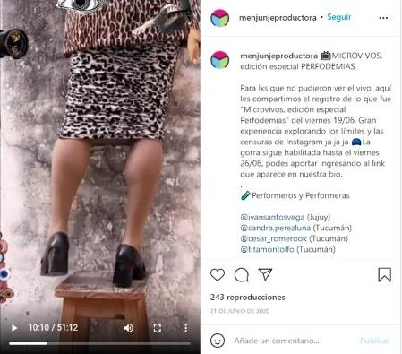
Anexo 1. Microvivos edición especial Perfodemia por Menjunje Producciones.
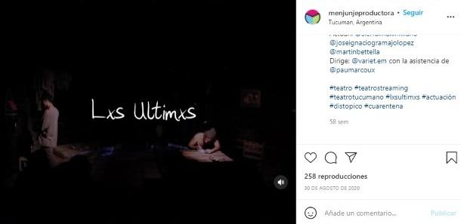
Anexo 2. Teatro Streaming Lxs Ultimxs por Menjunje Producciones.
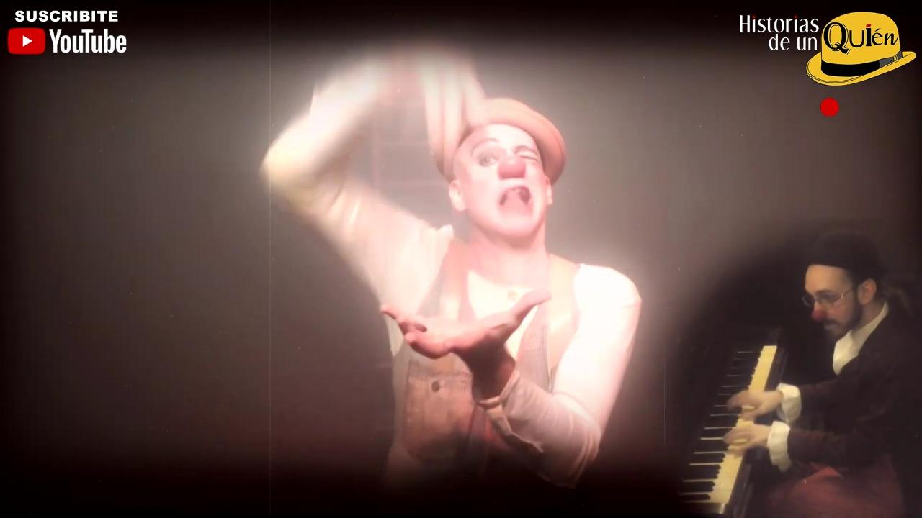
Anexo 3. Historias de un Quien por Javier Zain.

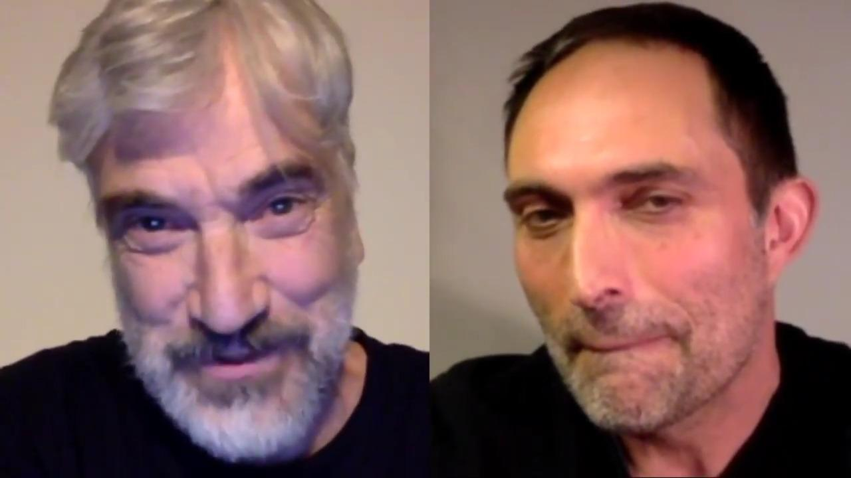
Anexo 4. Encuentros Breves con Hombres Repulsivos dirigida por Daniel Veronese y transmitida de manera virtual por la Fundación Teatro a Mil.

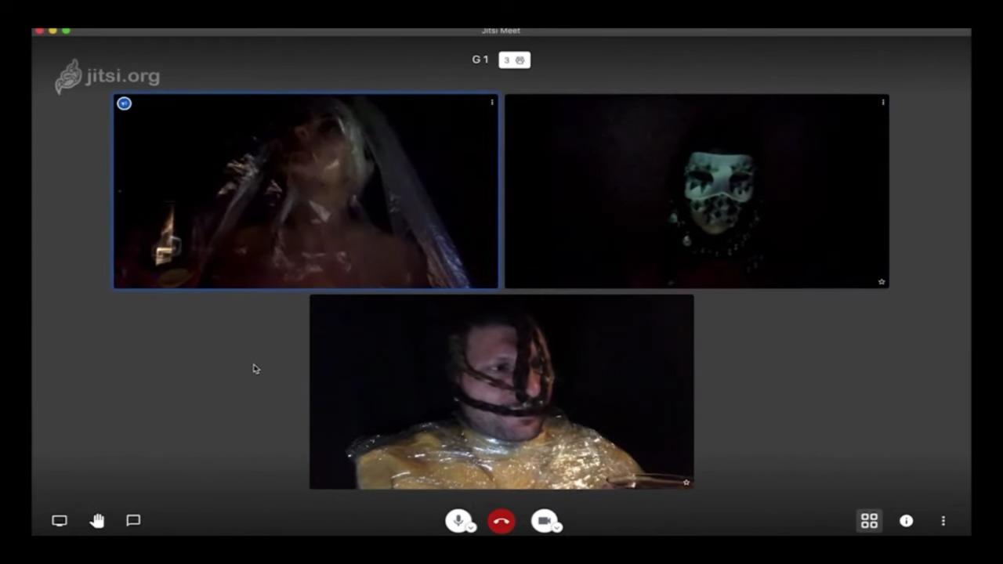
Anexo 5. La Maldición de la Corona por La Fura dels Baus.

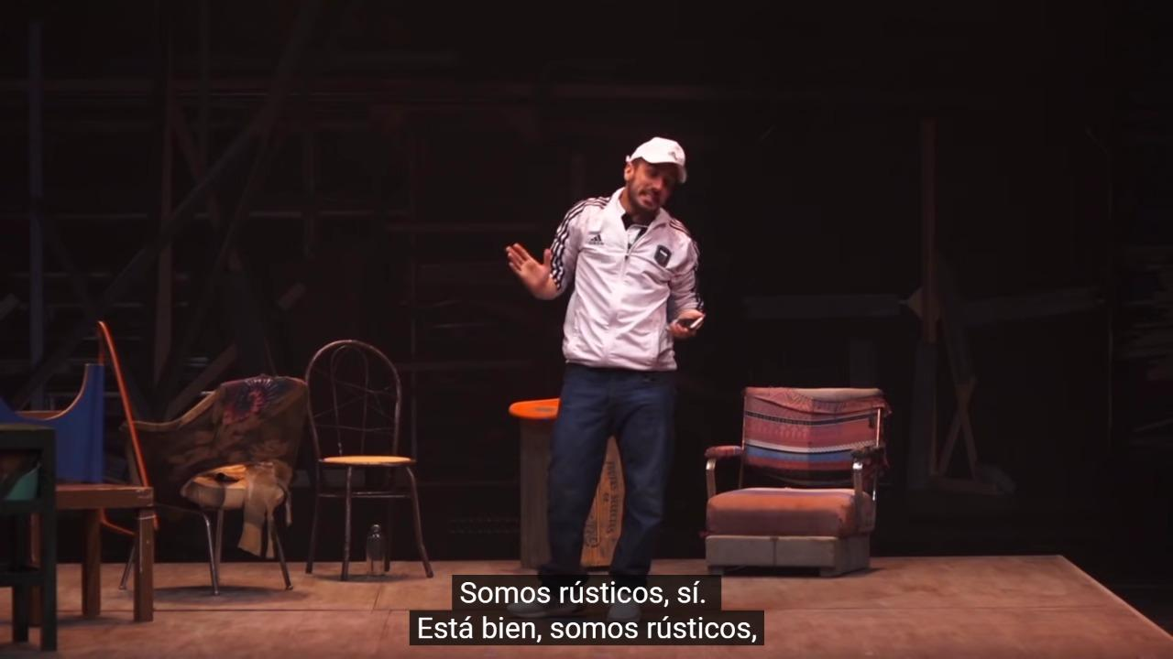
Anexo 6. La Ilusión del Rubio por Teatro Nacional Cervantes (online).

Anexo 70. Civilización por Teatro Nacional Cervantes (online).

